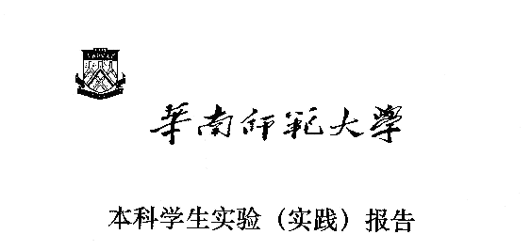

院 系： 计算机学院

实验课程：编译原理
实验项目：C++源程序的压缩与解压
指导老师：黄煜廉
开课时间：2022～2023年度第1学期
专 业：人工智能
班 级：人工智能班

华南师范大学教务处

华 南 师 范 大 学 实 验 报 告
学生姓名 刘嘉琪 学 号 20202133013
专 业 人工智能 年级班级 2020级人工智能
课程名称 编译原理 实验项目 C++源程序的压缩与解压
实验类型 □验证 □设计 ■综合 实验时间 2022.09.17
实验指导老师 黄煜廉 实验评分
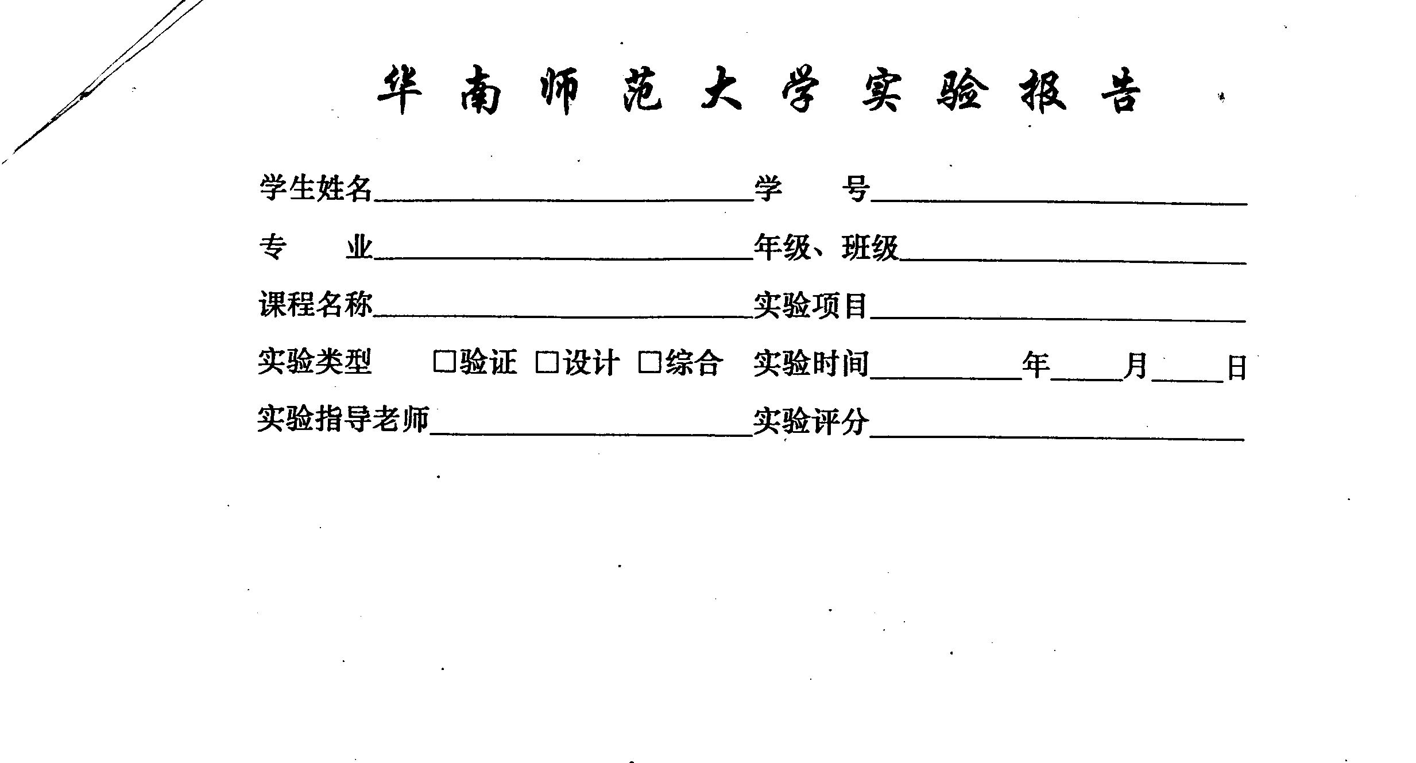
一、实验内容
（一）压缩器
1. 为了提高C++源程序的可读性，C++程序在书写过程中加入了空行、空格、缩进、注释等。假设你想牺牲可读性，以节省磁盘空间，那么你可以存贮一个删除了所有不必要空格和注释的C++源程序的压缩文本。
2. 由于C++源程序是由一些具有特定功能的单词组成的，因此我们可以采用转换为编码的方法来进一步实现减小源文件大小的压缩功能。为了实现这一效果，我们可以先把C++源代码中的各类单词（记号）进行拼装分离，并进行编码的转换。说明： C++语言包含了几种类型的单词（记号）：标识符，关键字，数（包括整数、浮点数），字符串、注释、特殊符号（分界符）和运算符号等【详细的单词类别及单词组成规则见另外的文件说明】。
3. 把具有功能1和功能2的C++源程序压缩器实现，并得到压缩文本。
（二）解压器
能够把通过（一）压缩器压缩得到的C++源程序压缩文本进行重新解压并还原出除了被删除的所有不必要空格和注释的C++源程序。
（三）要求应用程序应为Windows界面，在一个界面中可以实现压缩与解压两个功能。该界面应该具备的详细功能有：
1. 打开一个C++源文件，并可以浏览该源程序。
2. 压缩所打开的C++源程序
3. 查看或浏览得到的压缩文本
4. 打开一个C++源程序的压缩文本，并可以浏览该压缩文本。
5. 解压该压缩文本，并可以浏览所解压出来的源程序。
（四）应该书写完善的软件设计文档。

二、实验目的
1. 对C++源文件内容进行选择性保留（去除不必要的空格、空行、注释）并进行合理的编码，使得文件能够被尽可能的压缩
2. 对压缩后得到的txt文件进行解压

三、实验文档：
（1）实验环境：visual studio 2019
（2）项目分析：
1. 文件压缩
C++源程序由以下几种记号组成：标识符、关键字、数（包括整数、浮点数）、字符串、注释、特殊符号（分界符）和运算符号。设计各种记号的正则表达式，构造能够识别记号的有穷自动机，将源程序的内容分类。根据识别出的结果进行选择，就能得到一个删除了所有不必要空格和注释的C++源程序的压缩文本。随后需要继续对标识符、关键字、数、字符串、特殊符号（分界符）和运算符号进行重新编码。
2. 文件解压
压缩得到的txt文件保留了标识符、关键字、数、字符串、特殊符号（分界符）和运算符号，根据压缩时的编码方式可以比较容易地转换回源程序。
3. 文件读写
由于需要处理特殊字符等，因此必须逐个字符处理。为了方便，可以选择将整个源程序读入成为完整的字符串。通过构造出的有穷自动机扫描整个字符串，记录每个记号。输出时过滤掉注释，并通过判断前后两个记号的类型，选择是否需要添加空格。
（3）项目设计：
1. 系统的总体结构
基本文件处理+具体要求处理
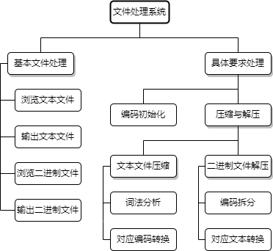
2. 数据结构的选择
struct Token { // Token类
string value; // 记号
string category; // 记号所属的类型（identifier, int, double, operator, delimiter, keyword, char, string, comment）
int number; // 对应的在类型中的编码
}};
 | Category | Number
关键字 | keyword | 1~63
运算符 | operator | 64~91
定界符 | delimiter | 92~108
整数 | int | 109
小数 | double | 110
字符 | char | 111
字符串 | string | 112
标识符 | identifier | 113
注释 | comment | 114
空格 | space
① 关键词对应的编码：
Keyword | Num | Keyword | Num | Keyword | Num
asm | 1 | false | 22 | sizeof | 43
auto | 2 | float | 23 | static | 44
bool | 3 | for | 24 | static_cast | 45
break | 4 | friend | 25 | struct | 46
case | 5 | goto | 26 | switch | 47
catch | 6 | if | 27 | template | 48
char | 7 | inline | 28 | this | 49
class | 8 | int | 29 | throw | 50
const | 9 | long | 30 | true | 51
const_cast | 10 | mutable | 31 | try | 52
continue | 11 | namespace | 32 | typedef | 53
default | 12 | new | 33 | typeid | 54
delete | 13 | operator | 34 | typename | 55
do | 14 | private | 35 | union | 56
double | 15 | protected | 36 | unsigned | 57
dynamic_cast | 16 | public | 37 | using | 58
else | 17 | register | 38 | virtual | 59
enum | 18 | reinterpret_cast | 39 | void | 60
explicit | 19 | return | 40 | volatile | 61
export | 20 | short | 41 | wchar_t | 62
extern | 21 | signed | 42 | while | 63
② 运算符对应的编码：
Operator | Number | Operator | Number | Operator | Number
+ | 64 | *= | 74 | | | 84
- | 65 | /= | 75 | && | 85
* | 66 | %= | 76 | || | 86
/ | 67 | &= | 77 | < | 87
% | 68 | |= | 78 | > | 88
++ | 69 | ^= | 79 | <= | 89
-- | 70 | >> | 80 | >= | 90
= | 71 | << | 81 | == | 91
+= | 72 | ! | 82
-= | 73 | & | 83
③ 定界符对应的编码：
Delimiter | Number | Delimiter | Number | Delimiter | Number
; | 92 | // | 98 | ] | 104
, | 93 | ? | 99 | { | 105
' | 94 | : | 100 | } | 106
" | 95 | ( | 101 | . | 107
/* | 96 | ) | 102 | # | 108
*/ | 97 | [ | 103
3. 关键算法的设计方案
① 如何判断Token的类型，这里采用正则表达式帮助分析：
letter = A|B|…|Z|a|b|…|z|_ = [a-zA-Z]|_
digit = 0|1|…|9 = [0-9]
digit_ = 1|2|…|9 = [1-9]
op = +|-|*|/|%|=|!|&|||<|>|
identifier = letter(letter|digit)*
keyword = asm|auto|…|while
operator = (op)+ 且包含在operator表中
delimiter = ;|,|’|”|/*|*/|//|?|:|(|)|[|]|{|}|.|#
int = (+|-)?digit+
double = (+|-)?(0|digit_ digit*)(.digit+)
char = letter|digit|…
string = char*
comment = ({/*}string{*/})|(// string)
（4） 项目实现：
由于需要处理特殊符号，所以需要逐字符进行判断。对于字符串，可以很容易地处理每个字符。一般来说，源程序都是按行写的，因此方便起见，读入文件内容时直接采用getline函数，将每一行作为一个字符串存储进一个vector中。将vector中所有字符串拼接成一个字符串，可以选择是否换行、空行。
判断每个记号时，首先进行词法分析，将所有的记号分类并将分类结果依次存储入一个vector中。词法分析可以根据已经写出的正则表达式来进行。将正则表达式转换为DFA（如下图），逐记号分类。当记号不止一个字符时，用一个string来记录，直到读到记号最后一个字符，再进行判断。
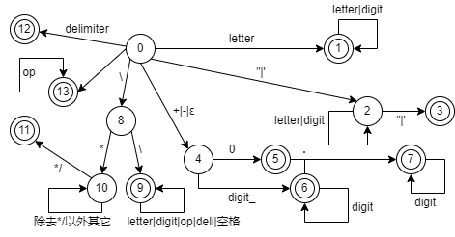
将记号全部分好类并存储在vector中后，（这里由于要丢弃注释，可以直接不将注释放入vector中），将各个记号替换成为表格中的编码。对于关键字、运算符、定界符这些一个记号对应一个编码的，只用记录编码。编码都是转换为char类型，存储在二进制文件的一个字节中。对于其它类型的记号，首先按照刚才的方式输出编码，然后计算出记号的长度x，作为char存储在二进制文件的一个字节中，最后将记号的每个字符都作为单独一个字节存入二进制文件（这里也就等于是要写入x个字节）。
解压时的二进制文件的读入方式和压缩时的读入文本文件的方式不同，变成了按字节读入。将读入的字节转换为整数，得到了记号的编码。如果编码对应的记号类型是关键字、运算符、定界符，直接输出对应的记号即可。若对应着其它记号类型，则需要再读入一个字节，这个字节就是记号的长度。得到长度x后，读入后面的x个字节，每个字节都直接对应了一个字符。因为解压不会自动加进必要的空格，需要进行附加的判断：当前后两个字符分别都是标识符或者关键字，中间需要使用空格隔开。
（5）测试内容：
系统目录：
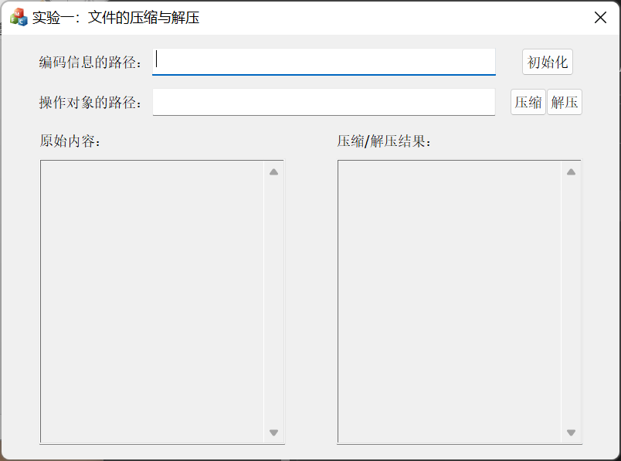
初始化编码表：
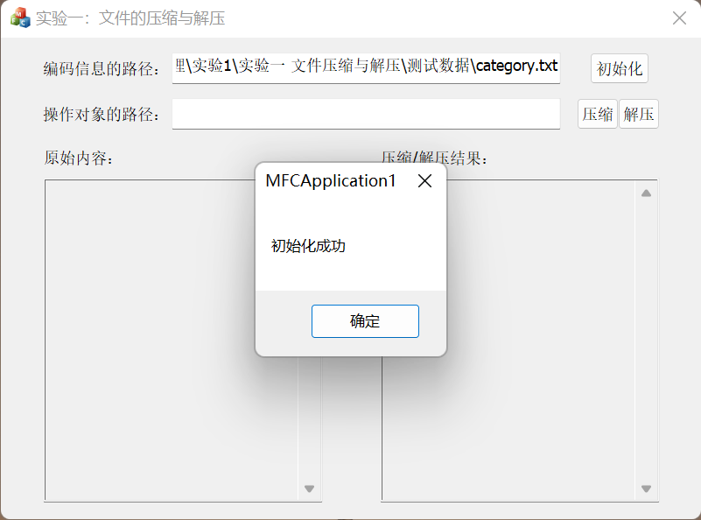
打开一个C++源文件，并可以浏览该源程序。
压缩所打开的C++源程序，查看或浏览得到的压缩文本。
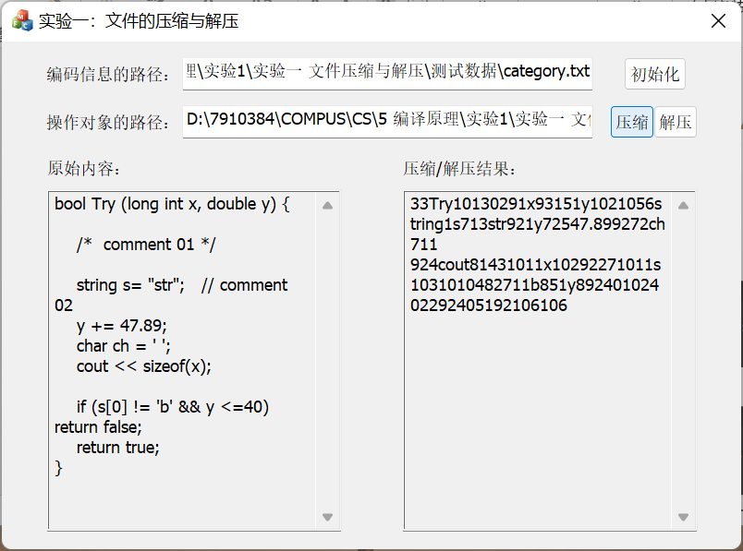
打开一个C++源程序的压缩文本，并可以浏览该压缩文本。
解压该压缩文本，并可以浏览所解压出来的源程序。
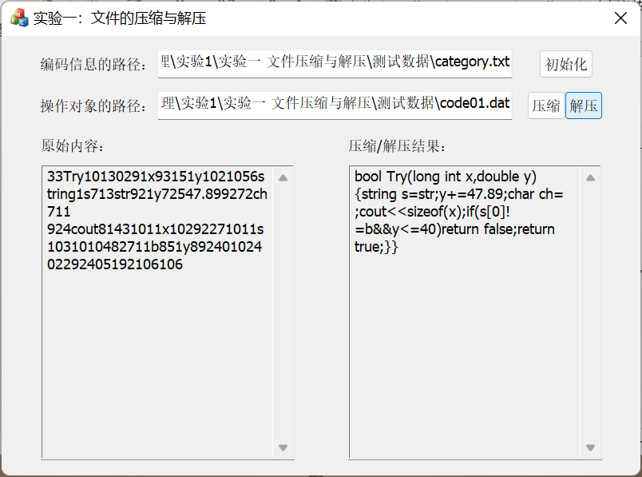
以上为测试数据1的测试。
以下为测试数据2的测试：
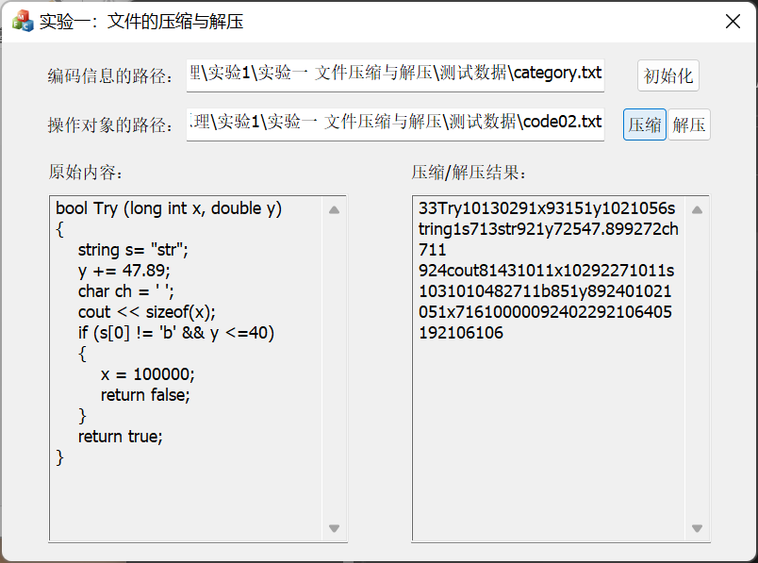
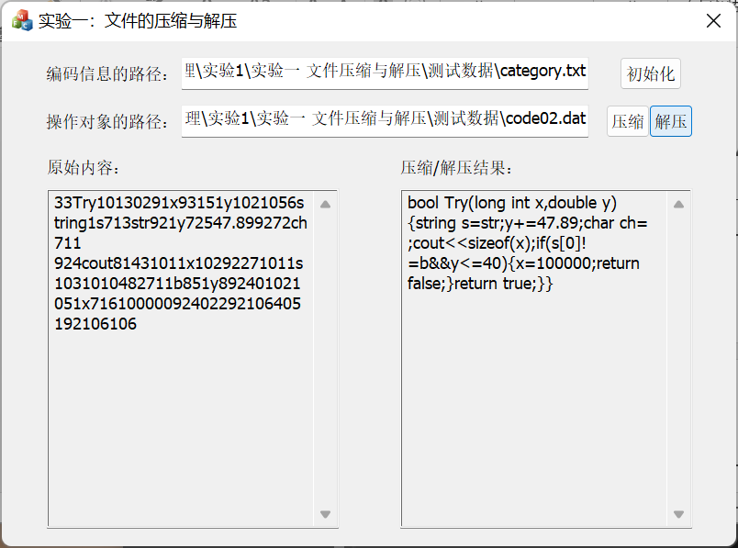
附：初始化时编码信息的路径无效的处理
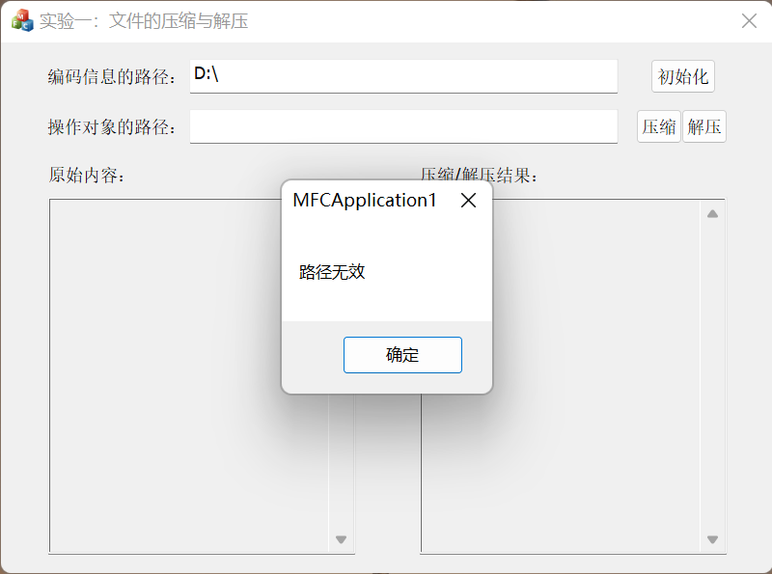
压缩结果：
 | 原始文件 | 压缩文件 | 解压结果
Code01（有注释） | 231字节 | 105字节 | 123字节
Code02（无注释） | 230字节 | 105字节 | 123字节

四、实验总结（心得体会）
词法分析是处理源程序的一个关键步骤，借助正则表达式和DFA能够比较方便地梳理清楚各种记号的判别过程。因为写得比较早，直接使用了while进行判断而没有采用课堂上将的switch…case…语句，导致判断过程比较复杂，而且分情况处理上会稍微有那么一点冗余。
第一次上交作业时，压缩文件的处理为：直接将编码作为short int类型的数据写入文本文件，将不是关键字、运算符、定界符这种一个编码和一个记号相互对应的记号存储进了一个数组，导致必须压缩一次才能进行解压操作，且只能在同一次运行中处理成功。更改后使用二进制文件存储压缩结果，一个编码作为一个字节存储，这样读入时按字节读入就很方便。而且对于特殊记号采用编码+长度+字符1+…+字符n的格式存储，使得解压可以不必须与压缩在一次程序运行中进行，真正完成了题目的要求。

五、参考文献：

